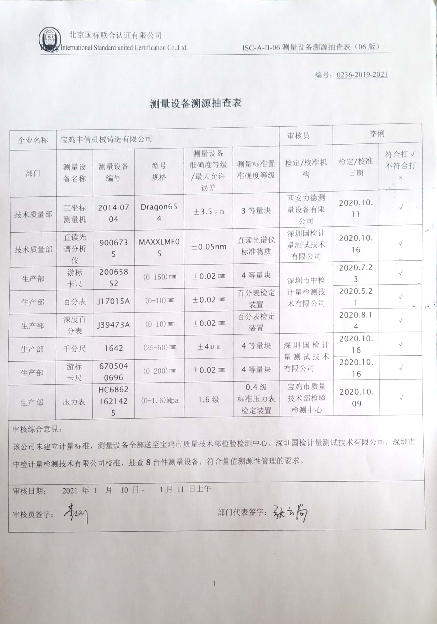编号：0236-2019-2021

**测量设备溯源抽查表**

|  |  |  |  |  |  |  |  |  |
| --- | --- | --- | --- | --- | --- | --- | --- | --- |
| 企业名称 | 宝鸡丰信机械铸造有限公司 | | | | | 审核员 | 李俐 | |
| 部门 | 测量设备名称 | 测量设备编号 | 型号  规格 | 测量设备  准确度等级/最大允许误差 | 测量标准置  准确度等级 | 检定/校准机构 | 检定/校准日期 | 符合打√  不符合打× |
| 技术质量部 | 三坐标测量机 | 2014-0704 | Dragon654 | ±3.5μm | 3等量块 | 西安力德测量设备有限公司 | 2020.10.11 | √ |
| 技术质量部 | 直读光谱分析仪 | 9006735 | MAXXLMF05 | ±0.05nm | 直读光谱仪标准物质 | 深圳国检计量测试技术有限公司 | 2020.10.16 | √ |
| 生产部 | 游标  卡尺 | 20065852 | (0-150)㎜ | ±0.02㎜ | 4等量块 | 深圳市中检计量检测技术有限公司 | 2020.7.23 | √ |
| 生产部 | 百分表 | J17015A | (0-10)㎜ | ±0.02㎜ | 百分表检定装置 | 2020.5.21 | √ |
| 生产部 | 深度百分表 | J39473A | (0-10)㎜ | ±0.02㎜ | 百分表检定装置 | 2020.8.14 | √ |
| 生产部 | 千分尺 | 1642 | (25-50)㎜ | ±4μm | 4等量块 | 深圳国检计量测试技术有限公司 | 2020.10.16 | √ |
| 生产部 | 游标  卡尺 | 6705040696 | (0-200)㎜ | ±0.02㎜ | 4等量块 | 2020.10.16 | √ |
| 生产部 | 压力表 | HC68621621425 | (0-1.6)Mpa | 1.6级 | 0.4级  标准压力表检定装置 | 宝鸡市质量技术部检验检测中心 | 2020.10.09 | √ |
| 审核综合意見：  该公司未建立计量标准，测量设备全部送至宝鸡市质量技术部检验检测中心、深圳国检计量测试技术有限公司、深圳市中检计量检测技术有限公司校准，抽查8台件测量设备，符合量值溯源性管理的要求。 | | | | | | | | |
| 审核日期： 2021 年 1 月 10 日~ 1月 11 日上午  审核员签字： 部门代表签字： | | | | | | | | |